招标采购文件

第一、投标人资质要求
1、投标人应为具有履约能力和承担法律责任的独立法人，应具有有效的营业执照（五证合一）或者有效的营业执照、税务登记证、组织机构代码证；
2、投标人必须通过ISO9001质量管理体系认证；
3、投标人必须通过环保部颁发的中国环境标志产品认证（十环认证），且投标供应商必须在财政部、环保部环境标志产品采购狗清单内（提供截图证明）；
4、投标人必须在宣城市具有办事处或者分公司（提供相关证明文件），保证售后服务；
5、投标人必须具有国家办公用品设备质量监督检验中心出具的有效期内的手动密集架检测报告；
6、投标人必须自行查勘现场，并根据现场结合原来旧的8组密集架，绘制部署合理的平面布置图和立体效果图；
7、投标人投标时必须提供密集架材料的样品。

第二、产品报价
1、分项报价表
序号 | 产品名称 | 规格型号 | 数量 | 单位 | 单价（元） | 金额  （元）
1 | 手动密集架  （2组/8列） | 长1800X深750X高2500（8层） | 27 | 立方米
2 | 手动密集架  （3组/17列） | 长2700X深750X高2500（8层） | 86 | 立方米
总 价 |  | 大写： |  |  | 小写：
说明：报价包括运输、装卸和安装调试等所有费用，不能超过预算价9.9万元；
2、项目预算金额9.9万元，免费质保期1年。
3、付款方式：安装调试完毕，验收合格后支付合同款的90%，余款10%作为质保金，一年质保期满后付清。

第三、技术参数及要求
- 手动密集架技术要求及功能描述：
手动密集架总体要求需符合《手动密集书架技术条件》（GB/T13667.3—2013）、DA/T7-92的标准。
    - ▲铝合金路轨：路轨垫板δ=4.0mm，材料为优质高强度铝合金型材,执行GBT3880-2006国家标准；方钢20mm×20 mm为优质45号实心钢材，执行GB/T699-1999标准。路轨采用一次成型高强度铝合金带护坡垫板和实心方钢结构：垫板底部中间位置设有双排限位筋，与方钢采用插卡式连接，无需螺栓固定，结构简单、连接可靠、装拆方便。铝合金垫板为三弯边结构，成型尺寸220x25mm，垫板内槽净尺寸为122x14mm，限位筋尺寸12x5mm，双筋内槽宽16mm，允许尺寸公差±1mm；护坡为斜角设计，斜角角度为25°斜面尺寸为50mm，斜面设有三条防滑筋槽，筋槽尺寸3x1.5mm，筋槽间距尺寸10mm，三条筋总宽23mm，允许尺寸公差±1mm。铝合金垫板带护坡路轨耐磨、抗腐，强度高，加工性能好。护坡斜角设计便于书车及人员通过，设计人性，外形美观，结构新颖。提供200mm长实物样品一件，（详见附图）
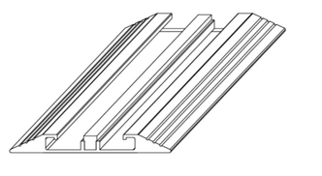
    - 底盘：底梁、轴承档δ=3.0mm；优质冷轧钢板；表面静电喷塑；喷塑前经严格去油锈和磷化处理；底盘采用整体焊接，刚性足，不变形，表面静电喷塑。
    - 架体主材要求：
    - 立柱δ=1.5mm， 搁板δ=1.2mm，八挂钩挂板δ=1.2mm，侧板δ=1.2mm，顶板δ=1.2mm，挡棒δ=1.2mm，防尘板、防鼠板δ=1.2mm；优质冷轧钢板，层数和距可自由调整，表面静电喷塑。
    - ▲立柱：立柱成型尺寸50x39mm，允许尺寸公差±1mm，整体七面六翻边下冲折一体成型工艺。立柱正面及两侧各压一根筋，圆筋尺寸为5x3mm，允许尺寸公差±1mm，侧面圆筋左右各设有一排挂钩孔，排孔上下孔距54mm，左右孔距19.5mm，立柱正面两端压圆弧角，圆弧半径10mm，允许尺寸公差±1mm。压多筋式大圆弧立柱设计更人性，外形美观，结构新颖，承重能力强，钢性足。立柱均匀冲孔，层数和间距可按需要调整。提供200mm长实物样品一件，（详见附图）
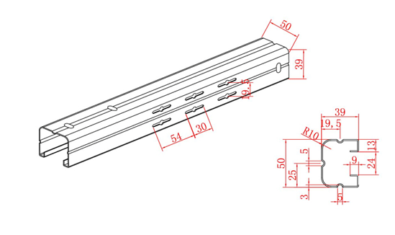
    - ▲搁板：采用六折弯一体成形多筋式搁板，外形美观，结构新颖，刚性足，承重能力强。搁板正面压制两组圆筋，每组压筋数3条以上，主筋深度尺寸3.6*1.6mm，辅筋尺寸1.3*0.5mm，只能在搁板正面有筋槽，搁板折边上不能有任何压筋槽，压筋工艺不能导致搁板变形，从而使搁板即美观又能增加搁板承重强度，而且不影响搁板结构性能。满负载24小时后挠曲度≤2mm，卸载后自动恢复。表面采用酸洗磷化后进行喷塑处理，外形美观，色泽鲜亮，使基材不会腐蚀，经久耐用。提供200mm长实物样品一件，（详见附图）
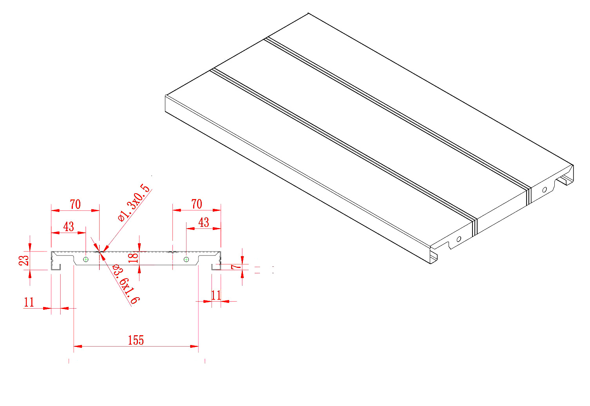
    - ▲八挂钩挂板采用模具一体冲压成型，两端四排八挂钩结构设计，中间腰形拉伸翻边模成形两个台阶加强孔，孔上下位置设有四根圆筋，挂板上下端直角折弯，并冲有四个凸槽，使搁板嵌置于弯边凸肩上，组装后平整、牢固。承重性好，外观新颖，可防止搁板前后窜动，通用性互换性好。表面再采用酸洗磷化后进行喷塑处理，外形美观，色泽鲜亮，使基本材质不会腐蚀，经久耐用。挂板与立柱之间连接方式采用八挂钩扣接，八挂钩挂板相对于传统挂板，强度高，承重性能更优越，挂板与立柱对接处更牢固。提供实物样品一块，（详见附图)。
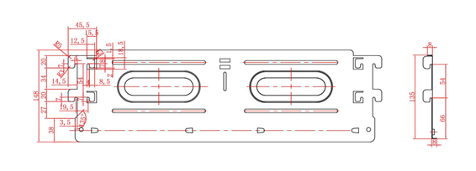
    - 门面: 门框δ=1.2mm, 门板δ=1.2mm；优质冷轧钢板； 门面平整，款式新颖，表面静电喷塑。门板正面四角冲有仿古式回纹边。回纹边四角到边尺寸60mm（±0.5mm），回纹边尺寸70X70mm（±0.5mm），成7字形，门板成型厚度23mm。（详见附图）
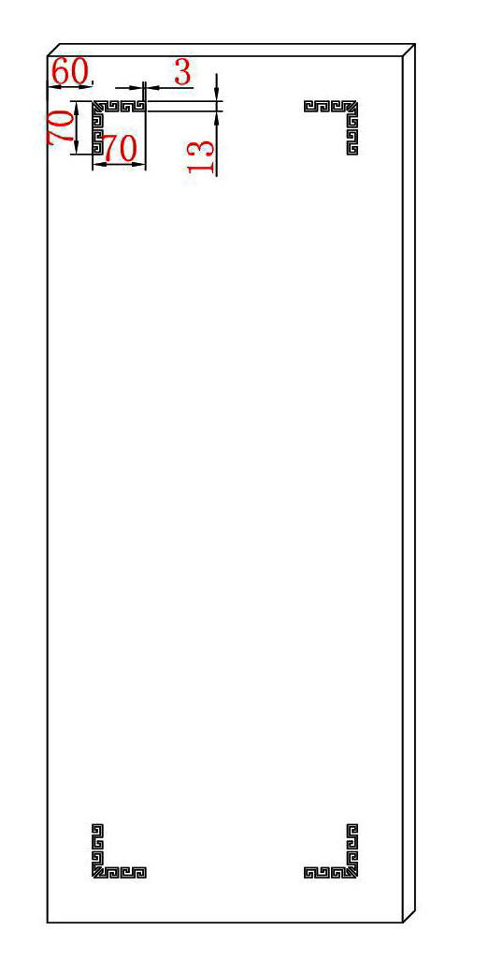
    - 侧板：侧板采用铝合金套边和中间侧封板竖拼装结构, 铝合金套边δ=1.5mm，材料为优质高强度铝合金型材,执行GBT3880-2006国家标准；中间为三段式钢制侧封板，δ=1.0mm，材料为上海宝钢优质冷轧钢板,执行GB13237-91国家标准。两侧铝合金套边外角为半径22mm内圆弧设计，套边尺寸：上宽80/下宽55mmx厚60mm，套边正面两条梯形纹增加强度，梯形纹尺寸：宽7x深0.5mm，间距：17mm，有效防止变形，侧面设计人字磁条弧形自锁式固定孔，使磁条安装不易脱落。侧板中间为侧封板，分三段，上节侧封板和下节侧封板压仿古式T型槽筋， 筋正面宽度尺寸为35mm，内槽尺寸为25mm，槽深为3mm，允许尺寸公差±1mm；中节侧封板中段(部)正面压塔包，塔包外观为金字塔方形，顶底部为正方形，塔底尺寸长宽为20mm，塔顶尺寸长宽为3mm，塔高为3mm，塔包间中心距为50mm，允许尺寸公差±1mm。侧板款式新颖、结构独特、造型美观，强度高，正面按压不变形。（详见附图）。
铝合金套边技术参数要求:
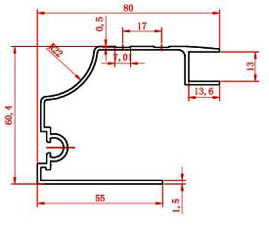

内圆弧铝合金套边三节侧板结构图
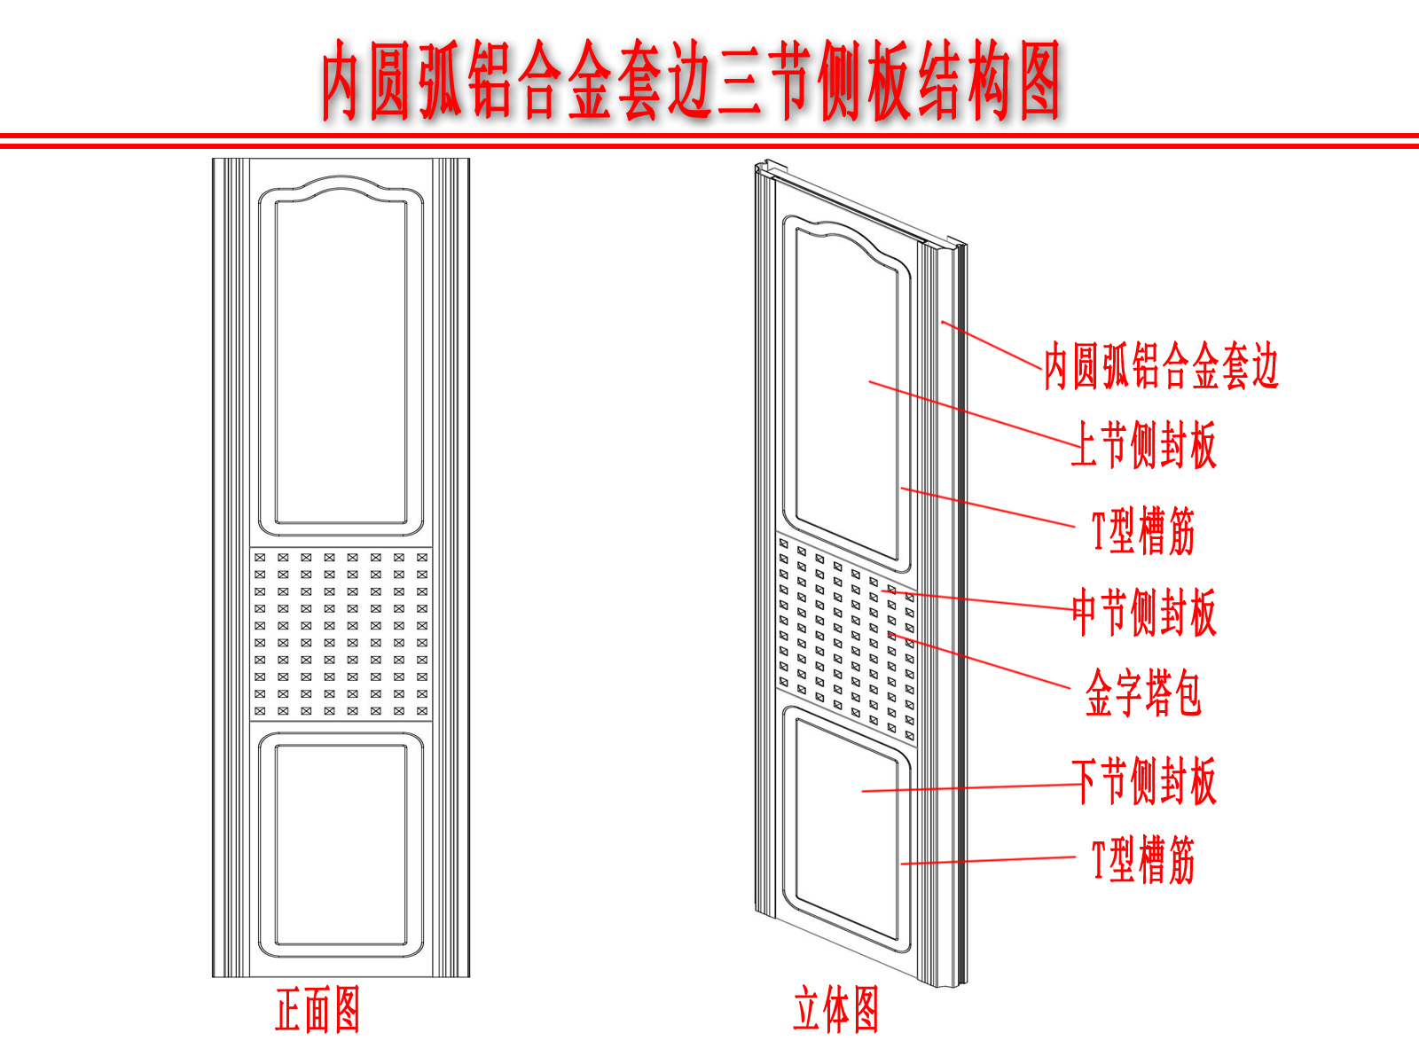

    - ▲挡棒：采用1.2mm优质冷轧钢板一体成型而成，四折弯，挡棒成型14x14mm，挡板三面各压一条筋，允许尺寸公差±1mm，圆筋直径2mm，挡棒外形美观，强度高。提供200mm长实物样品一件，（详见附图）。
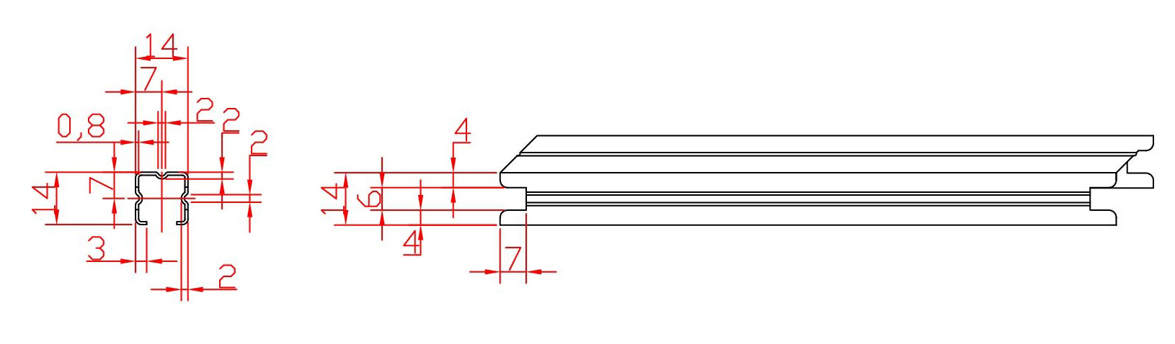
    - ▲底盘传动系统：底盘传动系统由螺旋圆弧齿伞齿轮组传动（无链条链轮），螺旋圆弧齿伞齿轮经机械精加工,锻压成型,回火去应力、滚齿、去毛刺、齿部经高频淬火硬度达 HRC60-62。螺旋圆弧齿伞齿轮组传动与传统密集架底盘采用的链条传动相比，有传动精确平稳、噪音低、手摇力度更好、移动速度更合理、传递扭力更大省力等特点。提供实物螺旋圆弧伞齿轮组小样一套，（详见附图）。
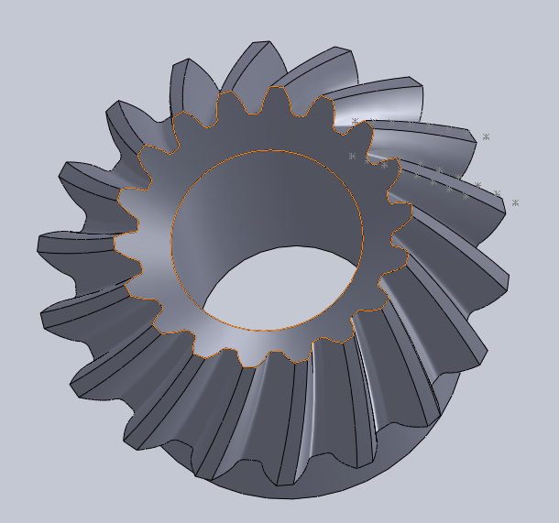
    - ▲三合一变速三幅多功能圆盘总承：选用多功能黑色塑钢圆盘及黑色塑胶摇柄，将原设计安装于主侧板上的锁止、制动装置与圆盘合三为一，使圆盘具有锁止、制动及驱动三大功能。摇手机构采用双向超越离合结构，其结构为濑轮式、脱挡，停用后摇柄可自行停于垂直位置，避免通道障碍，摇动任意一列不会带动其它列摇柄。总承传动机构选用齿轮传动，通过圆盘位移可达到多级变速功能，该传动机构结构紧凑、传动精确、噪音低、手摇力度更好、移动速度更合理、传递扭力大、使用寿命长等特点。提供实物样品一件，（详见附图）。
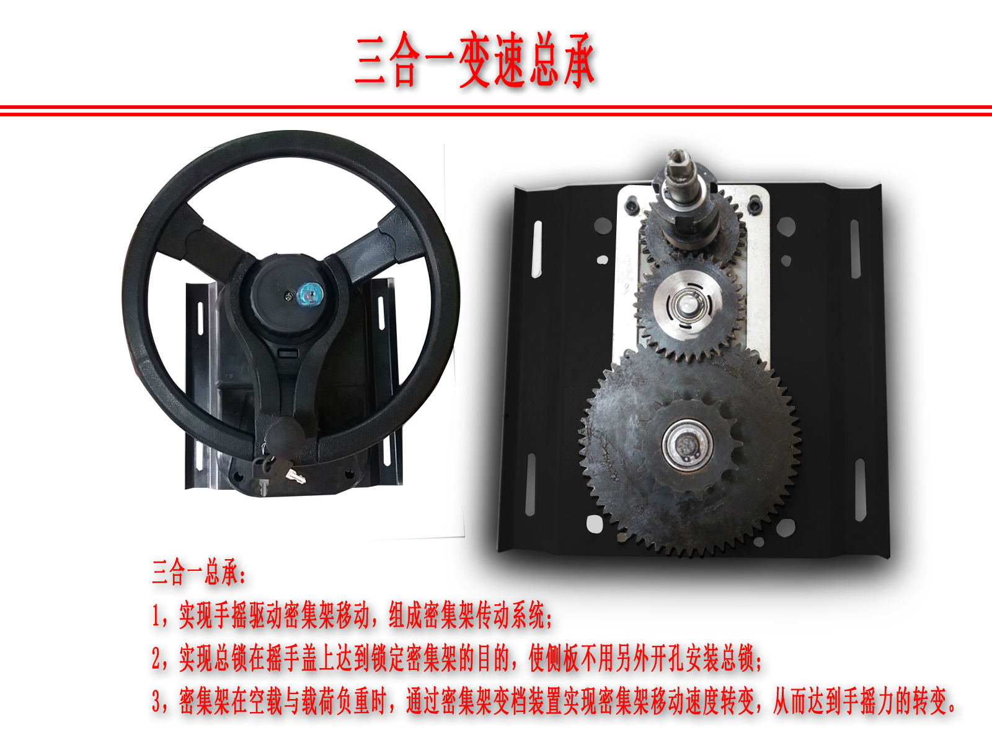
    - ▲双环三级管理豪华锁:
(1)黑色双环锁盘，带限位卡簧装配；
(2)闪电型镀铬扣手，可顺时、逆时针旋转45°，开关方便、定位准确；
(3)锌合金压铸锁，锁芯插片数6个、600个牙花编码，提高了安全性能，镀镍黄铜钥匙，具有三级管理功能，单个库房1把钥匙（即管理钥匙）可控制一个团体柜架，也可1把钥匙（即管理钥匙）控制整个库房多个团体柜架，供用户自行选择。锁头损坏或钥匙损坏丢失等情况下，不用电钻、钳子、螺丝刀等工具重砸，损坏锁具，让锁头、钥匙方便更换。提供实物样品一件，（详见附图）
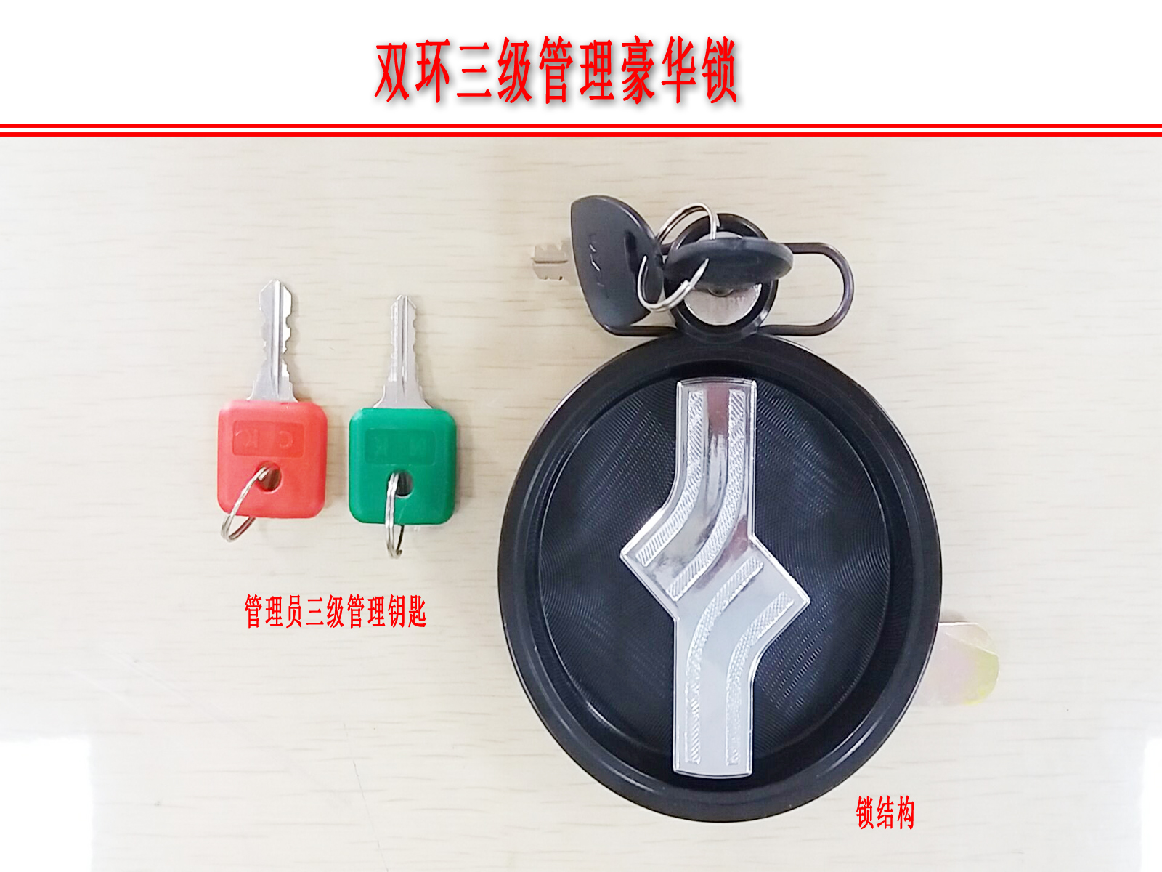
    - 防震装置：磁性密封条；每列接触面均有缓冲及密封装置，使架体具有良好的防震、防尘、防鼠、防光、防潮、防火功能。
    - 防倾倒装置δ=4.0mm优质304不锈钢。
    - 表面处理：高压静电喷塑，热固性粉末。
    - 紧固件：国标。
    - 其他性能要求：
- 密集架可沿导轨自如地移动开合，便于查询、便于管理。
- 多跨距多层距，且跨距、层距任意调整、任意组合、强度、牢固度稳定可靠。
- 产品结构合理，具有限位装置、防倾倒装置、防鼠装置、防尘装置等。
- 密集架采用优质冷轧钢板精工制造，工件经除油、去锈、脱脂、表调、磷化、水洗等十三道工序前处理，采用国际最新流行色静电自动喷粉，高温固化而成，提高其防锈蚀性能。架体外观设计要求精美，线条流畅，库房整洁美观，操作轻便灵活，运行平稳；具有良好的防盗、防光、防高温、防火、防潮、防尘、防鼠、防虫功能。
- 立体感强，互换性好，安装方便，外形美观、大方，适于批量操作。

